## 概述

### 基础插件

该解谜设计，只用纯事件指令就可以制作。

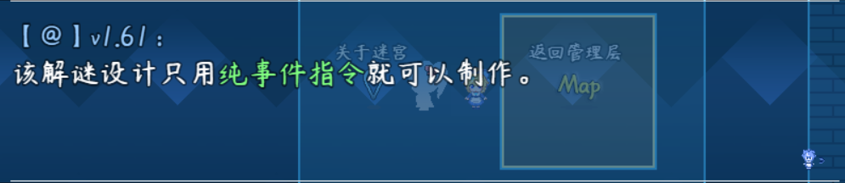

**注意，该文档只详细说明 整体设计思路 和 解谜方法 。**

### 基础配置

具体注意示例下面的地方：

#### 1）地形设计

迷宫中需要大量死胡同，这些死胡同可以一眼就看出来，但有些死胡同需要玩家探索之后才能看出来。

不过要注意，如果是迷宫中含 传送 ，不要把玩家传送到卡关的死胡同。

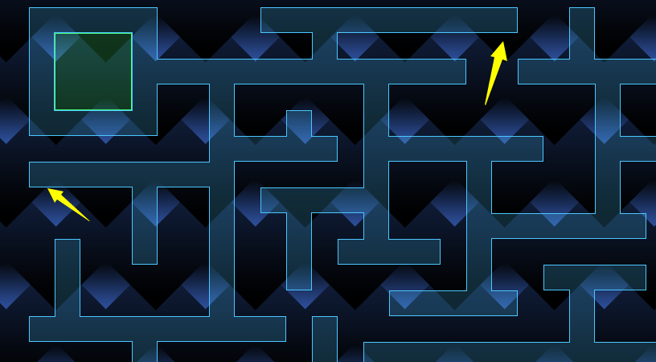

如果迷宫高级一点，可以设计 阶梯+跳跃 的类型。

这样死胡同就不容易被玩家识别出来了。

（用到了 物体-事件跳跃 和 互动-侧边阶梯区域 插件）

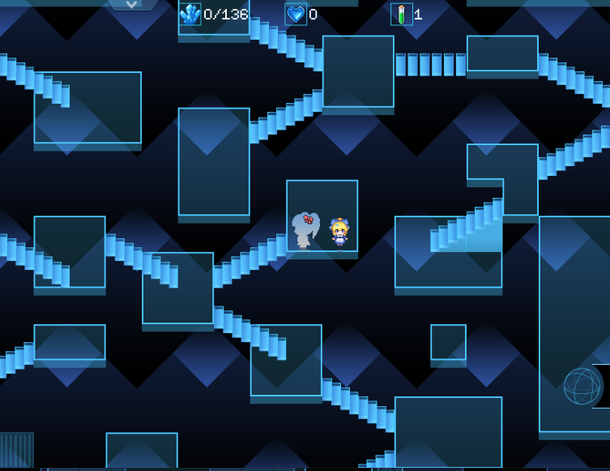

#### 2）机关类事件

在迷宫中，经常可以遇到一些机关类的事件，比如 门和一次性的按压按钮 。

这些机关可以用来增加迷宫的复杂性，也提供了一定的趣味性。

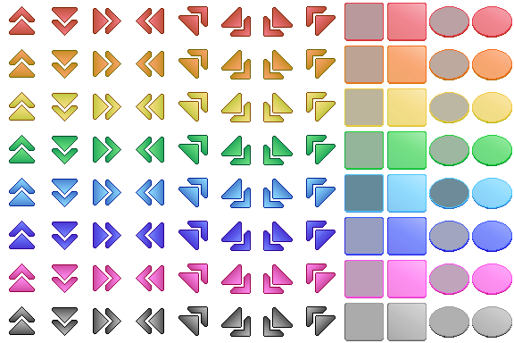

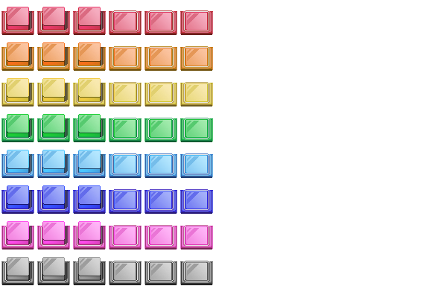

对于具体的 机关类事件 如何写 ，可以去看看：“8.物体 > 大家族-开关.docx”

## 迷宫-谜题设计

### 设计简介

#### 1）游戏规则

玩家需要从 起点 到达 终点/目的地。

这个过程中若产生了任何迷惑性的分支路线，则都属于迷宫。

#### 2）难度分配

迷宫越大，越复杂，相对越难。

迷宫中如果存在回路，那么难度会加大。

迷宫中如果存在传送，那么难度会进一步加大。

#### 3）禁用能力

禁跳跃。（可选）

#### 4）卡关注意事项

这里使用了插件：

Drill_WindowMenuButton 控件 - 主菜单选项按钮管理器

并连接到了公共事件：“迷宫卡关”。

玩家可以在菜单界面瞬间传回地图的开始点。（注意，玩家自己迷路也算 卡关 哦）

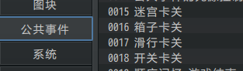

### 设计建议

#### 1）设计者视角

你可以先把 起点、终点、必要分支路线 画出来。

再添加其他路线的细枝末节。

#### 2）关卡安排建议

如果你想设计 单纯的迷宫/洞穴/密室 解谜，

示例中的关卡只作为参考即可，可以适当加 回路 增加难度。

此解谜游戏的设计建议最多只出现一次。

#### 3）灵感来源

2019年3月，作者我整理最初写的比较粗的 箱子谜题 的关卡。

因为只有一个解谜设计，看起来很没吸引力。

为了凑数，我把 迷宫 的解谜设计也加了进来。

顺带也利用循环地图的特性，设计了一下迷宫。

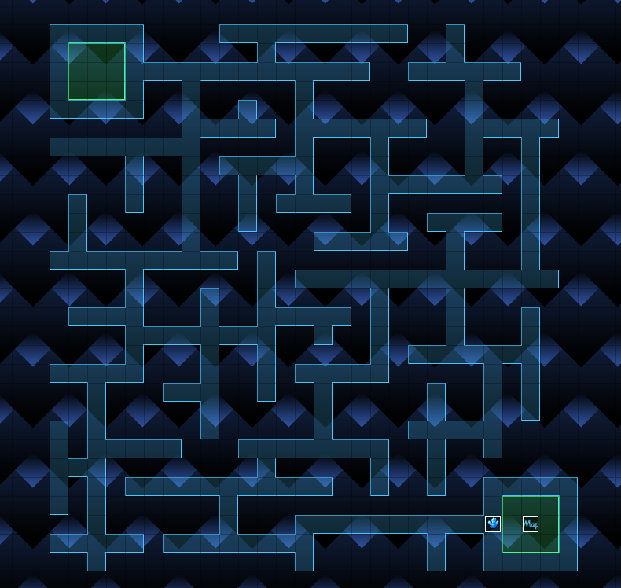

### 迷宫的定义

#### 1）示例中的迷宫（Labyrinth）

示例中的迷宫是单纯作为解谜性质而存在的，就是单纯的一大堆的路线。

这种迷宫用英文有个专有名词：Labyrinth，表示“曲径”的意思。



#### 2）日式rpg的迷宫（Dungeon）

经典的日式rpg中，迷宫不但具有”曲径”，还有道具、机关，每走几步就必然遇到怪物。

这种迷宫用英文是另一个专有名词：Dungeon，表示“地牢”或“地下城”的意思。

对于制作解谜游戏的设计者而言，这种每走几步路就遇怪的设定真的是烂到极致了。无非就是重复刷刷刷。

但是注意，Dungeon类游戏的最初设计与现在的刷子游戏大相径庭，详细设计理念去看后面章节：Dungeon的设计。

地牢中的宝箱是几乎唯一的资源补给，这也是迷宫的重要意义。

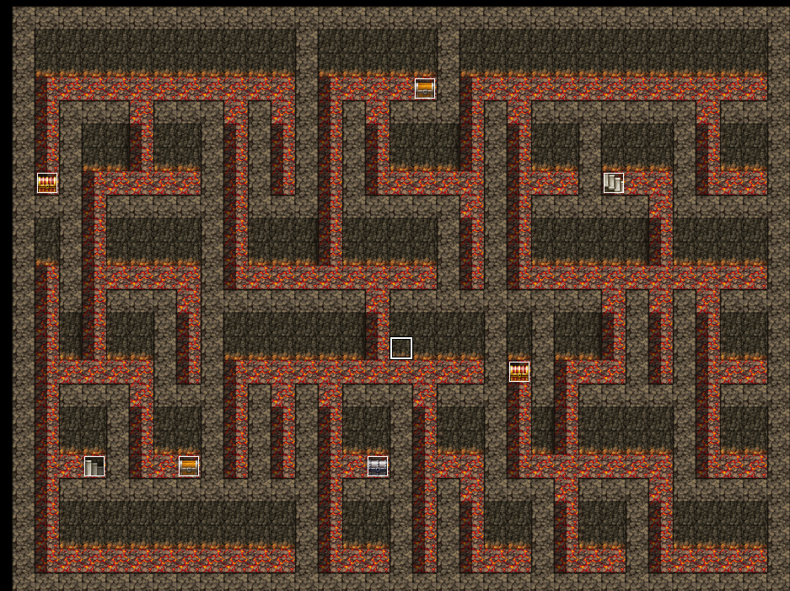

#### 3）迷宫生成

编辑器自带地下迷宫自动生成的功能。

注意，此功能仅仅用于辅助你生成迷宫，具体资源设计仍然需要规划。

不要滥用此功能，不要生成一堆充数用的无意义迷宫地图。

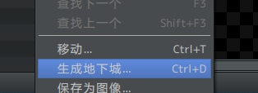

### Dungeon的设计

Dungeon可以理解为“地牢”，其设计理念就是要让玩家深陷于地牢中，不断面对未知的威胁，提心吊胆地与强大的怪物交战。

玩家必须面对来自地牢的各种压力，这些压力使得玩家意识到自己随时都会死掉，一旦死掉就要重来。

游戏性如何全在于你对迷宫关卡的压力设计，在没有压迫的地牢里到处走，那不叫“冒险”，那叫“遛弯”。

|  |
| --- |
| 那么，如何建立起对玩家的压力呢？答案是 **资源** 。  地牢里的怪物并不能秒杀玩家，但是数量过多，一定会对玩家的生命、魔法、药品构成非常强烈的威胁，资源数量越少，玩家越能感受到死亡临近的恐惧。  而迷宫，提供了搜索更多资源的可能性。由于资源稀缺，玩家被迫在未知的迷宫中进行搜刮探索，同时又遇到更多不确定的事件。 |

你如果见到一个游戏，开局就送大量药水、送复活，那就别继续了，一定没有可玩性。 需要珍惜的道具，价值就在于其罕见性、稀缺性。

另外说明一下，类似于 魔塔 的游戏，并不是完全的Dungeon地牢，因为魔塔更偏向于数值计算，依靠叠加大量的攻击和防御而产生可玩性，与 资源消耗 的关系并不紧密。

### 迷宫局限性

由于该类游戏是完全的二维迷宫，基于2D贴图而制作的。

若不通过特殊机关或者传送事件，则无法完成3D迷宫的一些效果。

部分类3D的效果的插件，比如： 互动-侧边阶梯区域 插件。

能够绘制阶梯，形成“高度感”，但本质上只是平面的y位置坐标上升了1而已。

阶梯形成的“拱桥”并不真实存在，也无法钻进去。

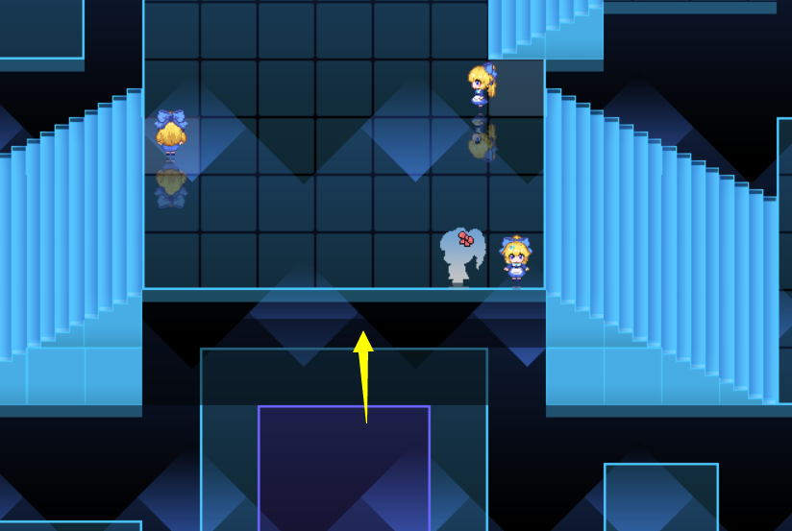

## 迷宫-谜题解法

### 贴墙法

贴墙法顾名思义，从入口进去，沿着右手/左手的墙一直贴着走，就一定能到终点。

贴墙法在迷宫中，无机关、无回路、无传送 的情况下是完全有效的。比如下图。

（你可以百度一下“迷宫生成”，有许多迷宫生成器工具，你可以试试贴墙法。）

